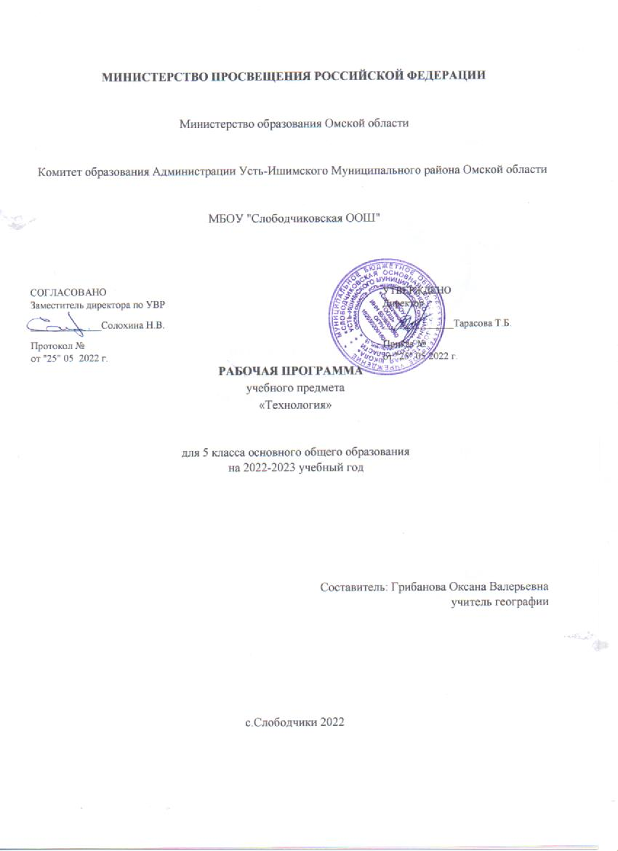
СОДЕРЖАНИЕ УЧЕБНОГО ПРЕДМЕТА

ИНВАРИАНТНЫЕ МОДУЛИ
Модуль «Производство и технология»
Раздел. Преобразовательная деятельность человека.
Технологии вокруг нас. Алгоритмы и начала технологии. Возможность формального исполнения алгоритма. Робот как исполнитель алгоритма. Робот как механизм.
Раздел. Простейшие машины и механизмы.
Двигатели машин. Виды двигателей. Передаточные механизмы. Виды и характеристики передаточных механизмов.
Механические передачи. Обратная связь. Механические конструкторы. Робототехнические конструкторы. Простые механические модели. Простые управляемые модели.
Модуль «Технология обработки материалов и пищевых продуктов» Раздел. Структура технологии: от материала к изделию.
Основные элементы структуры технологии: действия, операции, этапы. Технологическая карта.
Проектирование, моделирование, конструирование — основные составляющие технологии.
Технологии и алгоритмы.
Раздел. Материалы и их свойства.
Сырьё и материалы как основы производства. Натуральное, искусственное, синтетическое сырьё и материалы. Конструкционные материалы. Физические и технологические свойства конструкционных материалов.
Бумага и её свойства. Различные изделия из бумаги. Потребность человека в бумаге.
Ткань и её свойства. Изделия из ткани. Виды тканей.
Древесина и её свойства. Древесные материалы и их применение. Изделия из древесины.
Потребность человечества в древесине. Сохранение лесов.
Металлы и их свойства. Металлические части машин и механизмов. Тонколистовая сталь и проволока.
Пластические массы (пластмассы) и их свойства. Работа с пластмассами.
Наноструктуры и их использование в различных технологиях. Природные и синтетические наноструктуры.
Композиты и нанокомпозиты, их применение. Умные материалы и их применение. Аллотропные соединения углерода.
Раздел. Основные ручные инструменты.
Инструменты для работы с бумагой. Инструменты для работы с тканью. Инструменты для работы с древесиной. Инструменты для работы с металлом.
Компьютерные инструменты.
Раздел. Трудовые действия как основные слагаемые технологии.
Измерение и счёт как универсальные трудовые действия. Точность и погрешность измерений.
Действия при работе с бумагой. Действия при работе с тканью. Действия при работе с древесиной.
Действия при работе с тонколистовым металлом. Приготовление пищи.
Общность и различие действий с различными материалами и пищевыми продуктами.
ПЛАНИРУЕМЫЕ ОБРАЗОВАТЕЛЬНЫЕ РЕЗУЛЬТАТЫ

ЛИЧНОСТНЫЕ РЕЗУЛЬТАТЫ
Патриотическое воспитание:
проявление интереса к истории и современному состоянию российской науки и технологии; ценностное отношение к достижениям российских инженеров и учёных.
Гражданское и духовно-нравственное воспитание:
готовность к активному участию в обсуждении общественно значимых и этических проблем,
связанных с современными технологиями, в особенности технологиями четвёртой промышленной революции; осознание важности морально-этических принципов в деятельности, связанной с реализацией
технологий; освоение социальных норм и правил поведения, роли и формы социальной жизни в группах и
сообществах, включая взрослые и социальные сообщества.
Эстетическое воспитание:
восприятие эстетических качеств предметов труда; умение создавать эстетически значимые изделия из различных материалов.
Ценности научного познания и практической деятельности:
осознание ценности науки как фундамента технологий; развитие интереса к исследовательской деятельности, реализации на практике достижений науки.
Формирование культуры здоровья и эмоционального благополучия: осознание ценности безопасного образа жизни в современном технологическом мире, важности
правил безопасной работы с инструментами; умение распознавать информационные угрозы и осуществ​лять защиту личности от этих угроз.
Трудовое воспитание: активное участие в решении возникающих практических задач из различных областей; умение ориентироваться в мире современных профессий.
Экологическое воспитание: воспитание бережного отношения к окружающей среде, понимание необходимости соблюдения
баланса между природой и техносферой; осознание пределов преобразовательной деятельности человека.
МЕТАПРЕДМЕТНЫЕ РЕЗУЛЬТАТЫ
Овладение универсальными познавательными действиями Базовые логические действия: выявлять и характеризовать существенные признаки природных и рукотворных объектов; устанавливать существенный признак классификации, основание для обобщения и сравнения; выявлять закономерности и противоречия в рассматриваемых фактах, данных и наблюдениях,
относящихся к внешнему миру;
выявлять причинно-следственные связи при изучении природных явлений и процессов, а также
процессов, происходящих в техносфере; самостоятельно выбирать способ решения поставленной задачи, используя для этого необходимые
материалы, инструменты и технологии. Базовые исследовательские действия: использовать вопросы как исследовательский инструмент познания; формировать запросы к информационной системе с целью получения необходимой информации; оценивать полноту, достоверность и актуальность полученной информации; опытным путём изучать свойства различных материалов; овладевать навыками измерения величин с помощью измерительных инструментов, оценивать
погрешность измерения, уметь осуществлять арифметические действия с приближёнными величинами;
строить и оценивать модели объектов, явлений и процессов; уметь создавать, применять и преобразовывать знаки и символы, модели и схемы для решения
учебных и познавательных задач; уметь оценивать правильность выполнения учебной задачи, собственные возможности её решения; прогнозировать поведение технической системы, в том числе с учётом синергетических эффектов.
Работа с информацией: выбирать форму представления информации в зависимости от поставленной задачи; понимать различие между данными, информацией и знаниями; владеть начальными навыками работы с «большими данными»; владеть технологией трансформации данных в информацию, информации в знания.
Овладение универсальными учебными регулятивными действиями Самоорганизация: уметь самостоятельно планировать пути достижения целей, в том числе альтернативные, осознанно
выбирать наиболее эффективные способы решения учебных и познавательных задач;
уметь соотносить свои действия с планируемыми результатами, осуществлять контроль своей
деятельности в процессе достижения результата, определять способы действий в рамках предложенных условий и требований, корректировать свои действия в соответствии с изменяющейся ситуацией; делать выбор и брать ответственность за решение.
Самоконтроль (рефлексия): давать адекватную оценку ситуации и предлагать план её изменения; объяснять причины достижения (недостижения) результатов преобразовательной деятельности; вносить необходимые коррективы в деятельность по решению задачи или по осуществлению
проекта; оценивать соответствие результата цели и условиям и при необходимости корректировать цель и
процесс её достижения. Принятие себя и других:
признавать своё право на ошибку при решении задач или при реализации проекта, такое же право
другого на подобные ошибки.
Овладение универсальными коммуникативными действиями.
Общение:
в ходе обсуждения учебного материала, планирования и осуществления учебного проекта; в рамках публичного представления результатов проектной деятельности; в ходе совместного решения задачи с использованием облачных сервисов; в ходе общения с представителями других культур, в частности в социальных сетях.
Совместная деятельность:
понимать и использовать преимущества командной работы при реализации учебного проекта; понимать необходимость выработки знаково-символических средств как необходимого условия
успешной проектной деятельности;
уметь адекватно интерпретировать высказывания собеседника — участника совместной деятельности;
владеть навыками отстаивания своей точки зрения, используя при этом законы логики; уметь распознавать некорректную аргументацию.
ПРЕДМЕТНЫЕ РЕЗУЛЬТАТЫ
Модуль «Производство и технология»
характеризовать роль техники и технологий для прогрессивного развития общества; характеризовать роль техники и технологий в цифровом социуме; выявлять причины и последствия развития техники и технологий; характеризовать виды современных технологий и определять перспективы их развития; уметь строить учебную и практическую деятельность в соответствии со структурой технологии: этапами, операциями, действиями;
научиться конструировать, оценивать и использовать модели в познавательной и практической
деятельности;
организовывать рабочее место в соответствии с требованиями безопасности; соблюдать правила безопасности; использовать различные материалы (древесина, металлы и сплавы, полимеры, текстиль,
сельскохозяйственная продукция); уметь создавать, применять и преобразовывать знаки и символы, модели и схемы для решения
учебных и производственных задач;
получить возможность научиться коллективно решать задачи с использованием облачных сервисов; оперировать понятием «биотехнология»; классифицировать методы очистки воды, использовать фильтрование воды; оперировать понятиями «биоэнергетика», «биометаногенез».
Модуль «Технология обработки материалов и пищевых продуктов» характеризовать познавательную и преобразовательную деятельность человека; соблюдать правила безопасности; организовывать рабочее место в соответствии с требованиями безопасности; классифицировать и характеризовать инструменты, приспособления и технологическое
оборудование;
активно использовать знания, полученные при изучении других учебных предметов, и
сформированные универсальные учебные действия;
использовать инструменты, приспособления и технологическое оборудование; выполнять технологические операции с использованием ручных инструментов, приспособлений,
технологического оборудования;
получить возможность научиться использовать цифровые инструменты при изготовлении предметов
из различных материалов;
характеризовать технологические операции ручной обработки конструкционных материалов; применять ручные технологии обработки конструкционных материалов; правильно хранить пищевые продукты; осуществлять механическую и тепловую обработку пищевых продуктов, сохраняя их пищевую
ценность;
выбирать продукты, инструменты и оборудование для приготовления блюда; осуществлять доступными средствами контроль качества блюда; проектировать интерьер помещения с использованием программных сервисов; составлять последовательность выполнения технологических операций для изготовления швейных изделий;
строить чертежи простых швейных изделий; выбирать материалы, инструменты и оборудование для выполнения швейных работ; выполнять художественное оформление швейных изделий; выделять свойства наноструктур; приводить примеры наноструктур, их использования в технологиях; получить возможность познакомиться с физическими основы нанотехнологий и их использованием для конструирования новых материалов.

ТЕМАТИЧЕСКОЕ ПЛАНИРОВАНИЕ
№  п/п | Наименование разделов и тем программы | Количество часов |  |  | Дата изучения | Виды деятельности | Виды, формы контроля | Электронные (цифровые) образовательные ресурсы
 |  | всего | контрольные работы | практические работы
Модуль 1. Производство и технология
1.1. | Преобразовательная деятельность человека | 5 |  |  |  | характеризовать познавательную и преобразовательную деятельность человека; | Тестирование; | РЭШ
1.2. | Алгоритмы и начала технологии | 5 |  |  |  | выделять алгоритмы среди других предписаний; оценивать результаты исполнения алгоритма (соответствие или несоответствие поставленной задаче); реализовывать простейшие алгоритмы с помощью учебных программ из коллекции ЦОРов; | Устный опрос; | РЭШ
1.3. | Простейшие механические роботыисполнители | 2 |  |  |  | соотнесение своих действий с планируемыми результатами, осуществление контроля своей деятельности в процессе достижения результата; | Зачет; | РЭШ
1.4. | Простейшие машины и механизмы | 5 |  |  |  | описывать способы преобразования движения из одного вида в другой; называть способы передачи движения с заданными усилиями и скоростями; | Самооценка с использованием «Оценочного листа»; | РЭШ
1.5. | Механические, электротехнические и робототехнические конструкторы | 2 |  |  |  | конструирование простейших соединений с помощью деталей конструктора; | Самооценка с использованием «Оценочного листа»; | РЭШ
1.6. | Простые механические модели | 10 |  |  |  | планировать преобразование видов движения; | Устный опрос; | РЭШ
1.7. | Простые модели с элементами управления | 5 |  |  |  | планировать движение с заданными параметрами с использованием механической реализации управления; сборка простых механических моделей с элементами управления; | Письменный контроль; | РЭШ
Итого по модулю |  | 34
Модуль 2. Технологии обработки материалов и пищевых продуктов
2.1. | Структура технологии: от материала к изделию | 5 |  |  |  | называть основные виды деятельности в процессе создания технологии; | Тестирование; | РЭШ
2.2. | Материалы и изделия.  Пищевые продукты | 10 |  |  |  | называть основные свойства бумаги и области её использования; называть основные свойства ткани и области её использования; называть основные свойства древесины и области её использования; | Устный опрос; | РЭШ
2.3. | Современные материалы и их свойства | 5 |  |  |  | формулировать основные принципы создания композитных материалов; | Самооценка с использованием «Оценочного листа»; | РЭШ
2.4. | Основные ручные инструменты | 14 |  |  |  | выбирать инструменты, необходимые для изготовления данного изделия; | Письменный контроль; | РЭШ
Итого по модулю |  | 34
ОБЩЕЕ КОЛИЧЕСТВО ЧАСОВ  ПО ПРОГРАММЕ | 68 | 0 | 0

